欢迎继续我们的学习。

通过之前几课的内容，我们对区块链的概念已经有了初步的认识。

从这一课开始，我们将逐渐接触Ethereum网络相关的知识。首先要了解的是Smart Contract（智能合约），它也是以太网最核心最重要的概念。

首先来看看究竟什么是Smart Contract。

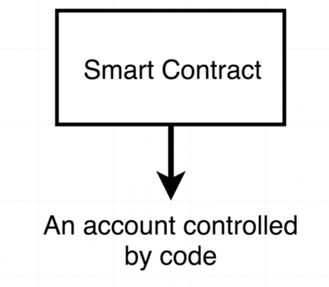

简单来说，我们可以把Smart Contract（智能合约）看做一个账户，就如同在metamask中使用的账户一样。不过与之不同的是，智能合约的账户使用程序来控制，而非人为控制。

智能合约账户中包含了以下信息：

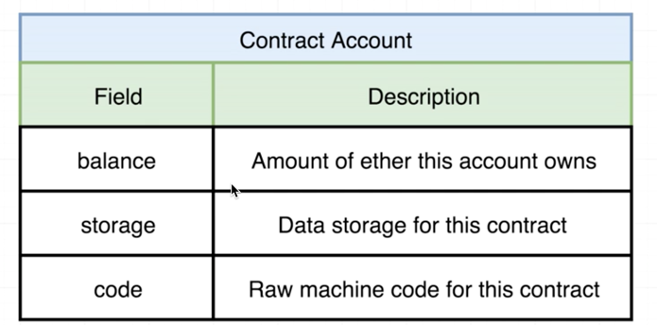

1.balance（账户余额）

这个很容易理解，也就是该账户所拥有的ETH的数量

2.storage（数据信息）

智能合约中可以保存一些数据信息，从而在应用中使用。数据的类型可以是数字，字符串，列表，等等。

3.code（代码）

需要注意的是，这里的代码并非我们在代码编辑器中所输输入的代码，而是编译后的原始机器码。

接下来我们再来对比一下metamask的ETH账户和智能合约账户的区别：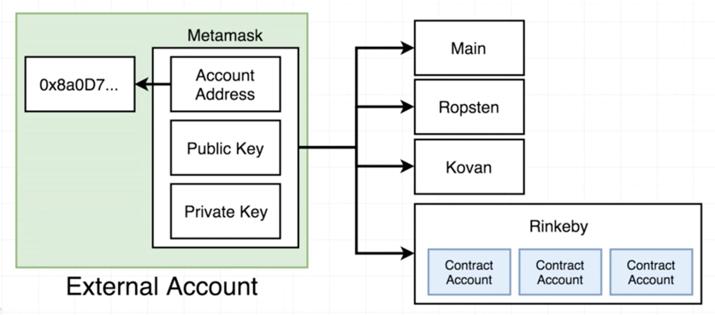

我们把之前在metamask中所创建的以太坊账户称之为External Acocount（外部账户）。

外部账户可以在多个不同的网络中使用，比如主网，Ropsten,Kovan和Rinkeby网络。

而智能合约账户则不同，只能在某个特定的网络中使用，其它网络无法访问。

接下来看看智能合约是如何部署使用的：

step1.在电脑上编写智能合约的源代码

step2.将智能合约代码部署到某个测试网络，比如Rinkeby网络。

需要注意的是，同一份智能合约可以在多个不同的网络中多次使用。

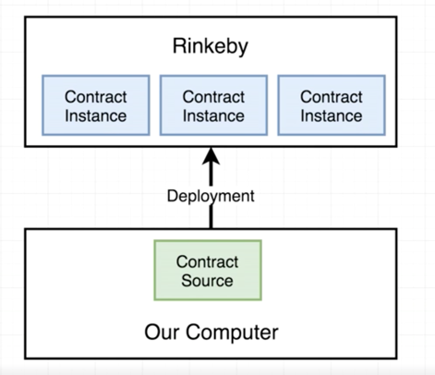

如果之前你曾经学过支持OOP（面向对象编程）的编程语言（JAVA,C++,C#等等)，那么狠容易理解这个概念。智能合约就好比一个类，而智能合约实例则好比类实例化生成的一个对象。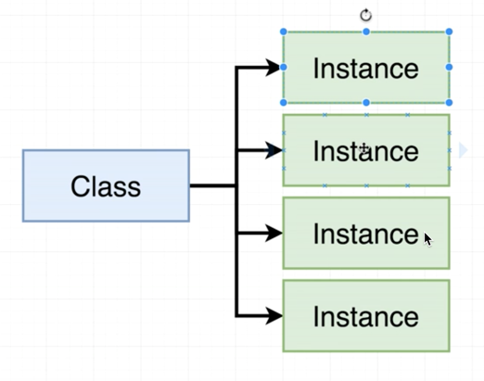

下面是一个类和对象的示例：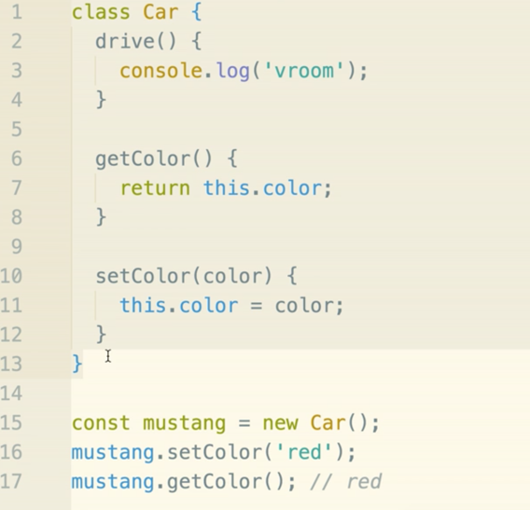

好了，这一课的内容就到此结束了，我们下一课再见。